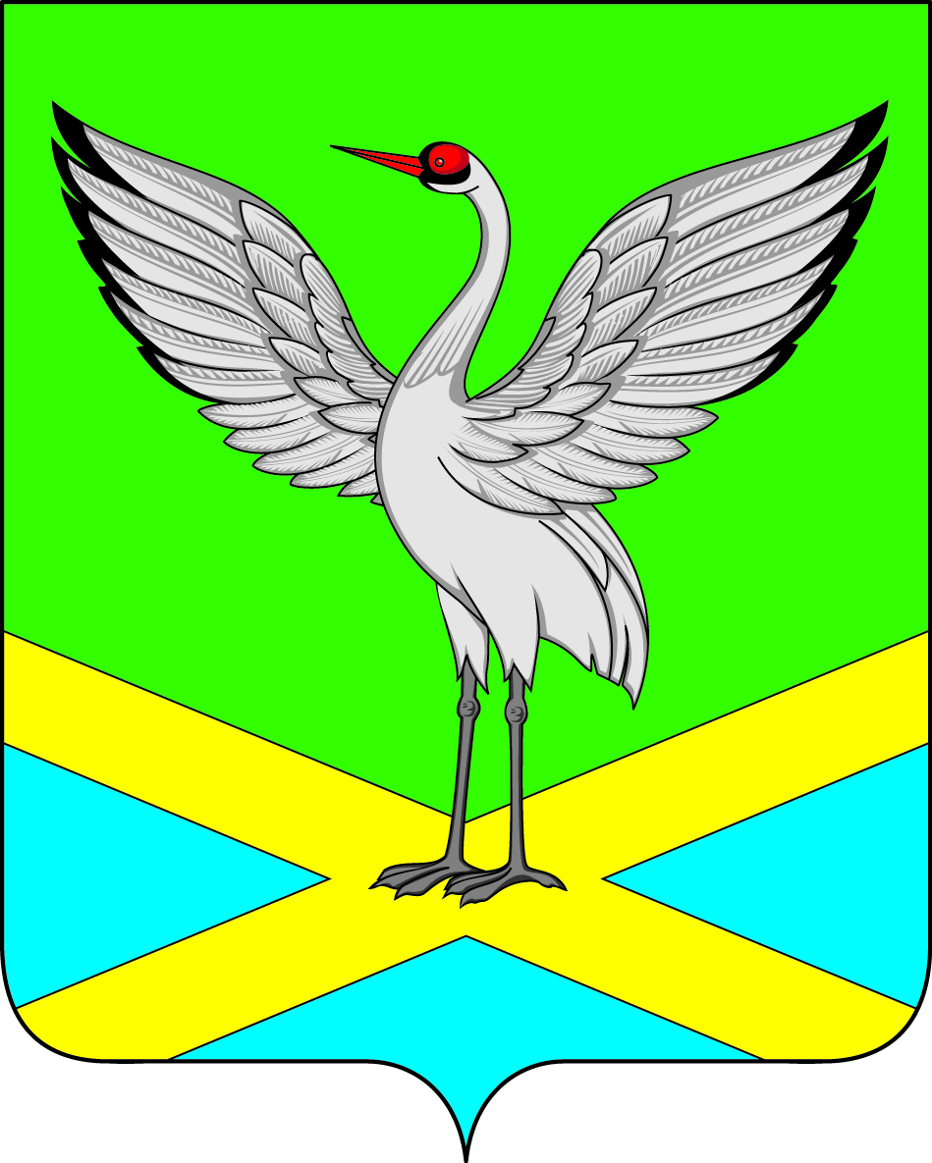

АДМИНИСТРАЦИЯ
ГОРОДСКОГО ПОСЕЛЕНИЯ «ЗАБАЙКАЛЬСКОЕ»
МУНИЦИПАЛЬНОГО РАЙОНА «ЗАБАЙКАЛЬСКИЙ РАЙОН»

РАСПОРЯЖЕНИЕ

от «01» __04__ 2022 года №95

пгт. Забайкальск

О подготовке аукциона по продаже прав на заключение договора аренды земельного участка

В соответствии со статьями 39¹¹, 39¹² Земельного кодекса Российской Федерации, Законом Забайкальского края от 01.04.2009 № 152-ЗЗК «О регулировании земельных отношений на территории Забайкальского края», Устава городского поселения «Забайкальское», распоряжаюсь:
1. Провести аукцион на право заключения договора аренды земельного участка, государственная собственность на который не разграничена, расположенного по адресу: с кадастровым номером 75:06:080116:233, из земель населенных пунктов, площадью 70 кв.м, местоположение которого установлено: Забайкальский край, Забайкальский район, пгт. Забайкальск, ул. Юбилейная, 5а, земельный участок предоставляется с разрешенным видом использования «для размещения объекта торговли».
2. Определить форму проведения торгов на право заключения договора аренды земельного участка, государственная собственность на который не разграничена – аукцион, открытый по составу участников.
3. Подготовить извещение о проведении аукциона по продаже прав на заключение договора аренды земельного участка.
3.1. подготовить форму заявки на участие в аукционе;
3.2. подготовить проект договора аренды земельного участка.
4. Отделу земельных отношений, архитектуры и градостроительства:
4.1. В установленные в извещении о проведении аукциона сроки осуществлять прием и регистрацию заявок на участие в аукционе;
4.2. На основании протокола о результатах аукциона оформить договор аренды земельного участка в случаях, установленных законом.
5. Разместить извещение о проведении аукциона на официальном сайте городского поселения «Забайкальское», в информационно-телекоммуникационной сети «Интернет» на сайте (https://zabadm.ru), в информационном вестнике Администрации городского поселения «Забайкальское» «Вести Забайкальска», на официальном сайте Российской Федерации для размещения информации о проведении торгов (www. torgi.gov.ru).
6. Контроль за исполнением настоящего распоряжения оставляю
за собой.

Глава городского поселения
«Забайкальское» А.В. Красновский

